Dodaj w stopce:
© Women Up! Inicjatywa Społeczna
Korzystanie ze strony oznacza akceptację Regulaminu i Polityki prywatności.
Dodaj w stopce Regulamin przy Polityce Prywatności
Po kliknięciu
Regulamin strony internetowej i wydarzeń
Women Up! Inicjatywa Społeczna

§1. Postanowienia ogólne
- Niniejszy regulamin określa zasady:
a) korzystania ze strony internetowej,
b) uczestnictwa w wydarzeniach, programach i inicjatywach organizowanych przez Stowarzyszenie Women Up! Inicjatywa Społeczna (dalej: „Organizator”).
- Kontakt z Organizatorem:
womenup.inicjatywaspoleczna@gmail.com
- Korzystanie ze strony oraz zapis na wydarzenie oznacza akceptację niniejszego regulaminu.

§2. Korzystanie ze strony
- Strona ma charakter informacyjny i edukacyjny.
- Użytkownik zobowiązuje się do:
  - korzystania ze strony zgodnie z prawem,
  - niezakłócania jej działania,
  - nieprzekazywania treści bezprawnych.
- Organizator zastrzega sobie prawo do czasowego ograniczenia dostępności strony (np. prace techniczne).

§3. Zapisy na wydarzenia i programy
- Zapisy odbywają się poprzez formularze online lub inne wskazane kanały (np. e-mail, media społecznościowe).
- Podanie danych jest dobrowolne, lecz niezbędne do udziału.
- Uczestnik zobowiązuje się do podania prawdziwych danych.
- Organizator może wprowadzić ograniczoną liczbę miejsc.
- Organizator zastrzega sobie prawo do:
  - zamknięcia zapisów,
  - prowadzenia listy rezerwowej,
  - selekcji uczestników (np. przy programach rozwojowych).

§4. Zasady uczestnictwa
- Uczestnik zobowiązuje się do:
  - punktualnego udziału,
  - przestrzegania zasad współżycia społecznego,
  - szanowania innych uczestników i Organizatora.
- Zabrania się:
  - zachowań obraźliwych, dyskryminujących lub agresywnych,
  - zakłócania przebiegu wydarzenia.
- Organizator ma prawo odmówić udziału lub usunąć uczestnika w przypadku naruszenia regulaminu — bez prawa do rekompensaty.

§5. Opłaty i rezygnacje
- Informacja o odpłatności wydarzenia jest każdorazowo podawana w opisie wydarzenia.
- W przypadku wydarzeń bezpłatnych:
  - uczestnik zobowiązuje się do poinformowania o rezygnacji, jeśli nie może wziąć udziału.
- W przypadku wydarzeń płatnych (jeśli będą organizowane):
  - zasady płatności i ewentualnych zwrotów będą określone indywidualnie dla danego wydarzenia.

§6. Zmiany i odwołanie wydarzeń
- Organizator zastrzega sobie prawo do:
  - zmiany terminu, miejsca lub formy wydarzenia (np. online),
  - zmiany programu,
  - odwołania wydarzenia z przyczyn organizacyjnych lub niezależnych.
- Uczestnicy zostaną poinformowani o zmianach drogą mailową lub telefoniczną.

§7. Wizerunek uczestników
- Podczas wydarzeń mogą być wykonywane zdjęcia i nagrania.
- Uczestnik, biorąc udział w wydarzeniu, wyraża zgodę na nieodpłatne wykorzystanie swojego wizerunku przez Organizatora w celach:
  - promocyjnych,
  - informacyjnych,
  - dokumentacyjnych (np. media społecznościowe, strona internetowa).
- W przypadku braku zgody uczestnik zobowiązany jest poinformować o tym Organizatora przed wydarzeniem.

§8. Odpowiedzialność
- Uczestnictwo w wydarzeniach odbywa się dobrowolnie i na własną odpowiedzialność.
- Organizator nie ponosi odpowiedzialności za:
  - rzeczy pozostawione bez nadzoru,
  - szkody wynikające z działania uczestników,
  - zdarzenia losowe niezależne od Organizatora.
§9. Dane osobowe
- Dane osobowe przetwarzane są zgodnie z Polityką prywatności.
- Uczestnik, dokonując zapisu, potwierdza zapoznanie się z Polityką prywatności.

§10. Prawa autorskie
- Materiały udostępniane podczas wydarzeń oraz na stronie są chronione prawem autorskim.
- Zabrania się ich kopiowania, nagrywania i rozpowszechniania bez zgody Organizatora.

§11. Postanowienia końcowe
- Regulamin może być aktualizowany.
- Aktualna wersja jest publikowana na stronie internetowej.
- W sprawach nieuregulowanych zastosowanie mają przepisy prawa polskiego.

§12. Data obowiązywania
Regulamin obowiązuje od dnia: 10.04.2026 r.
Po kliknięciu w Politykę Prywatności
Polityka prywatności strony internetowej
Women Up! Inicjatywa Społeczna
1. Informacje ogólne
- Administratorem danych osobowych jest Stowarzyszenie Women Up! Inicjatywa Społeczna (dalej: „Administrator”).
- Kontakt z Administratorem:
e-mail: womenup.inicjatywaspoleczna@gmail.com
- Dane osobowe są przetwarzane zgodnie z Rozporządzeniem Parlamentu Europejskiego i Rady (UE) 2016/679 (RODO).

2. Zakres i sposób zbierania danych
Dane mogą być zbierane poprzez:
- formularze kontaktowe
- formularze zapisów na wydarzenia / warsztaty
- zapis do newslettera
- kontakt mailowy
Administrator może przetwarzać następujące dane:
- imię i nazwisko
- adres e-mail
- numer telefonu (jeśli podany)
- inne dane przekazane dobrowolnie
3. Cele przetwarzania danych
Dane są przetwarzane w celu:
- odpowiedzi na zapytania przesłane przez formularz
- organizacji wydarzeń i obsługi zapisów
- komunikacji z uczestnikami inicjatyw
- wysyłki newslettera (za zgodą użytkownika)
- prowadzenia działań statutowych Stowarzyszenia
4. Podstawy prawne przetwarzania
Dane przetwarzane są na podstawie:
- zgody użytkownika (art. 6 ust. 1 lit. a RODO)
- niezbędności do podjęcia działań na żądanie osoby (lit. b)
- uzasadnionego interesu Administratora (lit. f)

5. Pliki cookies i technologie śledzące
Strona może wykorzystywać pliki cookies w celu:
- zapewnienia prawidłowego działania strony
- analizy ruchu na stronie (np. statystyki odwiedzin)
- poprawy funkcjonalności i bezpieczeństwa
Cookies mogą być wykorzystywane przez narzędzia zewnętrzne, np.:
- Google Analytics (analiza ruchu)
- narzędzia do obsługi formularzy
Użytkownik może w każdej chwili zmienić ustawienia cookies w swojej przeglądarce.
6. Odbiorcy danych
Dane mogą być przekazywane podmiotom wspierającym Administratora, takim jak:
- dostawcy hostingu strony
- dostawcy narzędzi do obsługi formularzy i newsletterów
- podmioty IT
Dane nie są sprzedawane ani udostępniane podmiotom nieuprawnionym.
7. Okres przechowywania danych
Dane przechowywane są:
- przez czas niezbędny do realizacji celu
- do momentu wycofania zgody (jeśli dotyczy)
- przez okres wymagany przepisami prawa
8. Prawa użytkownika
Użytkownik ma prawo do:
- dostępu do danych
- sprostowania danych
- usunięcia danych
- ograniczenia przetwarzania
- wniesienia sprzeciwu
- przenoszenia danych
- cofnięcia zgody w dowolnym momencie
W celu realizacji praw należy skontaktować się mailowo:
womenup.inicjatywaspoleczna@gmail.com

9. Zabezpieczenia danych
Administrator stosuje środki techniczne i organizacyjne zapewniające ochronę przetwarzanych danych.
10. Zmiany polityki prywatności
Polityka może być aktualizowana. Aktualna wersja zawsze będzie dostępna na stronie internetowej.
11. Data obowiązywania
Polityka obowiązuje od dnia 10.04.2026 r.

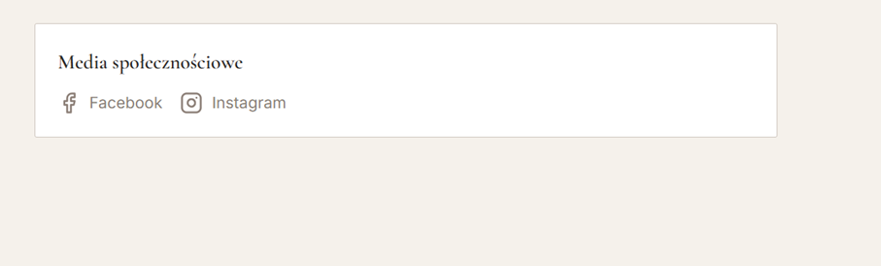

Podlinkuj ikonki social media
(4) Facebook
Instagram

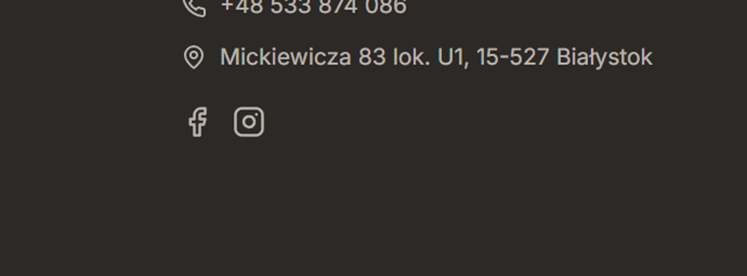

Ponownie podlinkuj ikonki social media
(4) Facebook
Instagram

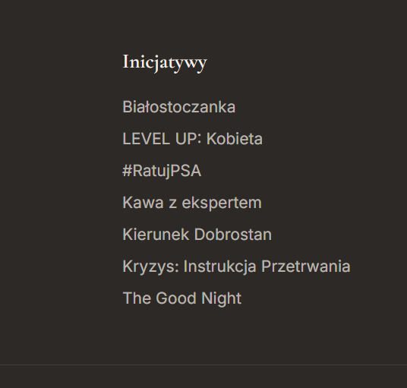
Tutaj wg mnie po kliknięciu również powinno nastąpić odesłanie do treści (programów) Inicjatyw odpowiednio oraz brakuje jednej inicjatywy – LEVEL UP: Kobieta – Podlasie Experience
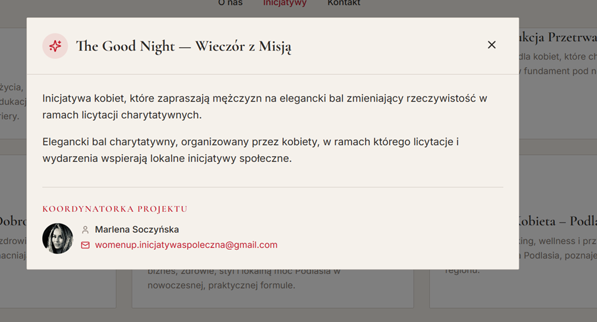

Zmiana tekstu od „Inicjatywa do społeczne” na tekst:
Elegancki bal charytatywny tworzony przez kobiety z inicjatywą, które łączą siłę działania z ideą dzielenia się dobrem i zapraszają mężczyzn do wspólnego współtworzenia zmiany. To wyjątkowe spotkanie, w którym styl, relacje i wartości tworzą jedną spójną całość.
Podczas wieczoru odbywają się aukcje charytatywne oraz zbiórka środków na lokalne projekty społeczne. Całość dopełnia starannie zaplanowany program artystyczny, wyjątkowa oprawa i przestrzeń do budowania autentycznych relacji w atmosferze klasy i zaangażowania.

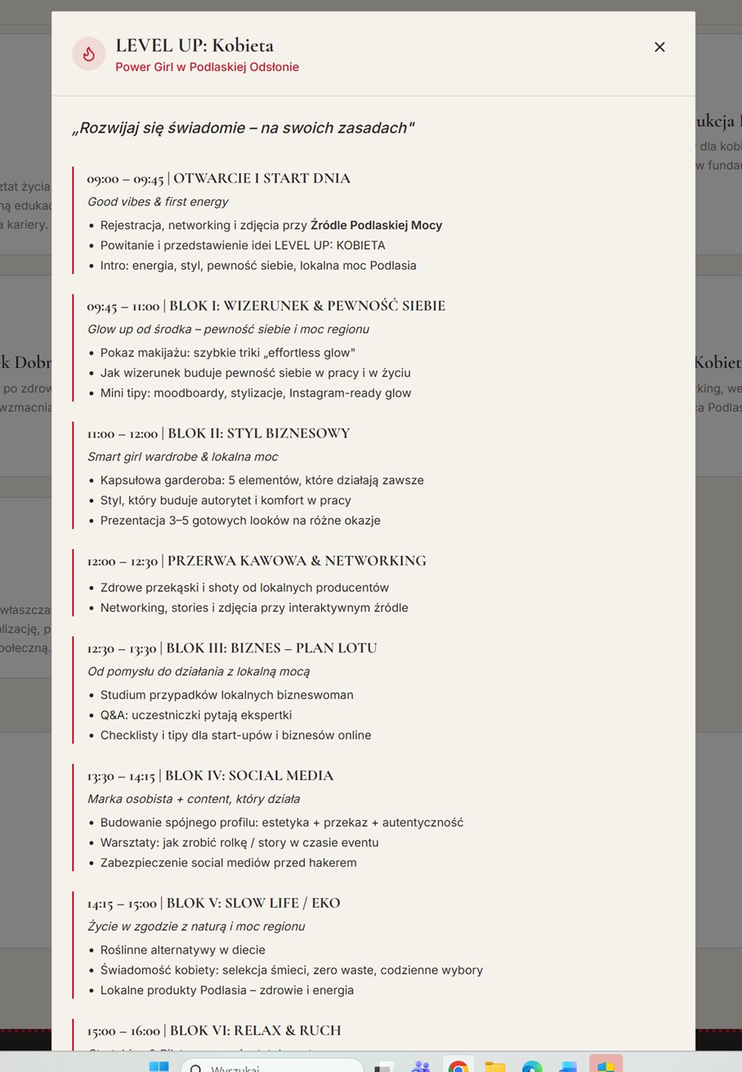

Proszę o zmianę tekstu. Podsyłam cały program do wklejenia, żebyś nie musiał szukać zmian.

Kafelek LEVEL UP: KOBIETA
POWER GIRL W PODLASKIEJ ODSŁONIE
OPIS: Cykliczny projekt edukacyjno-inspiracyjny, który łączy biznes, zdrowie, styl i lokalną moc Podlasia w nowoczesnej, praktycznej formule. Projekt oferuje uczestniczkom praktyczne narzędzia, warsztaty i doświadczenia na żywo, pokazuje storytelling i glow jako elementy pewności siebie oraz umożliwia rozwój na własnych zasadach. Każda edycja jest nowa i dopasowana do potrzeb uczestniczek, dzięki czemu projekt pozostaje świeży, inspirujący i viralowy – dla kobiet, które chcą świadomie rozwijać swój potencjał w różnych obszarach życia.
Po kliknięciu:
LEVEL UP: KOBIETA
POWER GIRL W PODLASKIEJ ODSŁONIE
„Rozwijaj się świadomie – na swoich zasadach”

09:00 – 09:45 | OTWARCIE I START DNIA
Good vibes & first energy
- Check–in i networking
- Powitanie i przedstawienie idei LEVEL UP: KOBIETA
„Twoja kobiecość, Twój mindset, Twoja moc”

09:45 – 11:00 | BLOK I: WIZERUNEK & PEWNOŚĆ SIEBIE

Wykład „Życie z poziomu spokoju i pewności”
o Bezpieczna baza do decyzji
- przestrzeń bez oceniania i presji
- możliwość bycia sobą bez masek
- decyzje podejmowane ze spokoju, nie z lęku
o Autentyczna pewność siebie
- budowana na tym, kim naprawdę jesteś
- działanie w zgodzie ze sobą, nie oczekiwaniami innych
- wizerunek zewnętrzny jako wyraz autentyczności
o Spokój, który wspiera działanie
- integracja myśli, emocji i ciała
- mniej wewnętrznej walki, więcej klarowności
- spokojne, ale skuteczne działanie

11:00 – 12:00 | BLOK II: STYL BIZNESOWY
Glow up od środka – pewność siebie i moc regionu
- Pokaz makijażu: szybkie triki „effortless glow”
- Jak wizerunek buduje pewność siebie w pracy i w życiu
- Mini tipy: moodboardy, stylizacje, Instagram-ready glow
Power hacks
- bazowe kosmetyki do makijażu w przystępnej cenie
Smart girl wardrobe & lokalna moc
- Kapsułowa garderoba: 5 elementów, które działają zawsze
- Styl, który buduje autorytet i komfort w pracy,
- Stylizacja to narzędzie pewności siebie, nie rozmiar czy waga
- Prezentacja 3–5 gotowych looków na różne okazje (biznes, networking, casual)
Power hacks

- karty zniżkowe na ubrania od lokalnych marek
„Twój wizerunek = Twój superpower”

12:00 – 12:45 | PRZERWA KAWOWA & NETWORKING
- Zdrowe przekąski i shoty od lokalnych producentów
- Produkty fit, bio, naturalne smaki Podlasia
- Networking, stories i zdjęcia przy interaktywnym źródle

12:45 – 13:30 | BLOK III: BIZNES – PLAN LOTU
Od pomysłu do działania z lokalną mocą
- Rozmowa na kanapie – studium przypadków lokalnych liderek biznesu: Diana Chwaszczewska, Katarzyna Rokicka, Izabella Sobiech, Dorota Lange
- Checklisty i tipy dla start-upów i biznesów online
Power hacks
- praktyczne tipy od ekspertów i lokalnych bizneswoman
„Biznes to Twoja wolność ubrana w działanie.”

13:30 – 14:30 | BLOK IV: SOCIAL MEDIA
Marka osobista w praktyce – stwórz rolkę, która pokazuje Ciebie i Twoją markę
· Budowanie spójnego obrazu w rolce – estetyka, przekaz i autentyczność
· Warsztat: Twoja marka w rolce – jak pokazać siebie w social media
· Wsparcie zespołu przy tworzeniu rolki na żywo podczas finału (live assistance)

Power hacks
· techniczne wskazówki i triki
Rozmowa specjalna: „Prawda o hejcie w social mediach: historia i konsekwencje”
Ewelina Sienicka – Kupicha (perspektywa osoby z doświadczeniem życia w świecie publicznej rozpoznawalności)
Marlena Soczyńska (perspektywa prawna)
O TYM: jak patrzeć na hejt z większym dystansem i nie pozwalać, by wpływał na codzienne życie. Ewelina Sienicka-Kupicha dzieli się doświadczeniem funkcjonowania w otoczeniu świata publicznego, a Marlena Soczyńska przedstawia praktyczne spojrzenie prawne. Rozmowa daje zrozumienie, jak reagować w trudnych sytuacjach i jak zachować wewnętrzny spokój oraz poczucie własnej wartości w przestrzeni online.

14:30 – 16:00 | BLOK VI: RELAX & RUCH
Stretching & Pilates z psami = total reset
- Rozgrzewka i ćwiczenia oddechowe
- Pilates z psami na macie
- Elementy zabawy i integracji
Praktyczne narzędzia:
- ćwiczenia w domu z pupilem
- inspiracje do social media content
- relaks, endorfiny, chwile radości
„Serotonin boost z futrzanym twistem”

16:00 – 16:30 | FINAŁ I ZAKOŃCZENIE
- Podsumowanie dnia, networking końcowy
- Zdjęcia przy ściance i przy Źródle Podlaskiej Mocy
- Niespodzianki i upominki: karty zniżkowe, vouchery, lokalne produkty

Ważne: komfort ma znaczenie.
W trakcie wydarzenia najlepiej sprawdzi się strój wygodny i praktyczny, dopasowany do części warsztatowej oraz aktywności w ruchu. Polecamy swobodne stylizacje, takie jak legginsy, luźniejsze zestawy casualowe oraz komfortowe obuwie.
To czas, w którym liczy się pełna swoboda – tak, aby nic nie ograniczało Twojego udziału w wydarzeniu.

Koordynatorka projektu:
Marlena Soczyńska, m: womenup.inicjatywaspoleczna@gmail.com t: 533874086

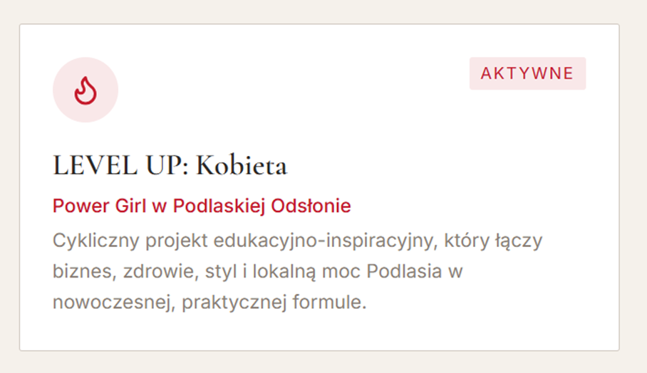
Pod tekstem „Power Girl w Podlaskiej Odsłonie” dodajemy datę wydarzenia 11.07.2026

Wydaje mi się, że nie działa formularz kontaktowy. Przesłałam sobie wiadomość i nie dotarła na skrzynkę womenup.inicjatywaspoleczna@gmail.com

